Зеленодольський професійний ліцей

Розробка уроку
з будівельного креслення
по темі:
«ЕЛЕМЕНТИ БУДІВЕЛЬ»

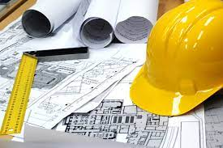

Підготувала:

Викладач креслення Ірина Дашко

Зеленодольськ

тема уроку: Елементи будівель
Мета уроку:
Навчальна:
- Закріпити знання учнів про традиційні будівлі та їх елементи;
- Систематизувати знання про будівельні матеріали;
- Ознайомитися з українськими традиціями в будівництві;
- Реалізувати втілення методичної проблеми: інтеграція
предметів, професійна спрямованість у викладанні
Розвиваюча: Розвивати
- творче мислення
- пізнавальну активність,
- естетичний смак учнів
- уміння пошукової діяльності та роботи в команді.
Виховна:
- Виховувати інтерес до професії;
- Прищеплювати повагу до національних традицій в будівництві;
- Спонукати учнів до самостійної роботи для досягнення мети
- Виховувати вміння вчитися впродовж життя.
Тип уроку: комбінований
Обладнання: макети будівель, діапроектор зразки матеріалів

Форма проведення уроку: урок-бесіда

Цільова аудиторія: урок розрахований на учнів різних вікових категорій, і може бути використаний як на уроках будівельного креслення, так і на уроках української літератури, природознавства, історії рідного краю, екології, для профорієнтації школярів. Може бути проведений як очно, так і дистанційно.

Хід уроку:
І Організаційний момент
- Перевірка наявності учнів
- Перевірка готовності учнів до занять
- Вступне слово викладача
Сьогодні ми проводимо незвичайний урок, урок - STEM, щоб поєднати знання з різних предметів.
Ми не просто повторимо і закріпимо знання по темі «Елементи будівель», а розглянемо тему з точки зору екології, народознавства, дизайну. Для наочності будемо користуватися роботами гуртка – макетами будівель, зразками будівельних матеріалів.
ІІ Актуалізація пізнавальної діяльності.
- Які конструктивні елементи будівель вам знайомі?
- Що називається кутом?
- Які бувають кути? Як їх розрізняти?
- Під яким кутом сполучаються стіна зі стіною, стіна зі стелею?
- При сполученні стін між собою та стін зі стелею чим утворюється кут: прямими чи площинами?
ІІІ Перевірка домашнього завдання
Д/з було вивчити елементи будівель та будівельні матеріали
Група дівчат отримала завдання, яке полягало у пошуку цитат і віршів про побут жителів нашої місцевості в минулі часи. З результатами їх дослідження ми з вами ознайомимося.
А, також, групі хлопців було дано завдання, використавши конструктор нового покоління, зібрати модель діючого млина. Ця робота була непростою, тому, що, крім збірки млина з блоків конструктора, треба було скласти електричну схему, для того, щоб млин запрацював. Робота була виконана відмінно, і зараз хлопці продемонструють свою роботу.

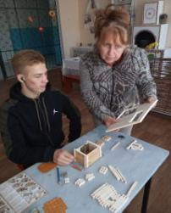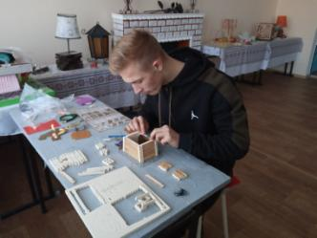
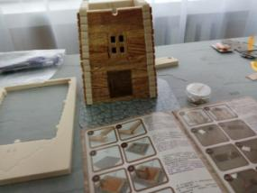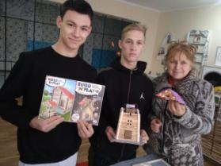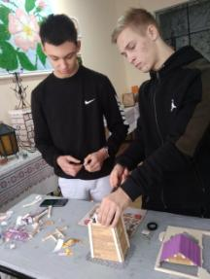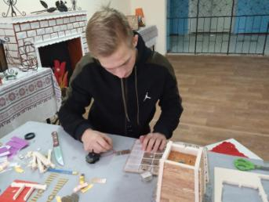

А от і результат роботи: млин працює, схема зібрана вірно, у віконечках горить світло
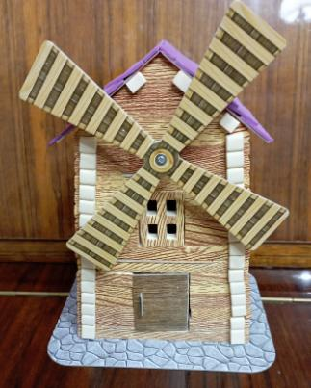

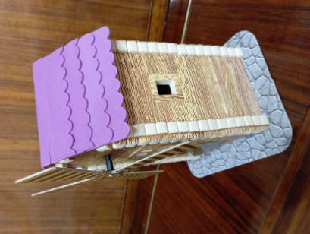

ІV. Повторення вивченого матеріалу
Опитування з елементами бесіди і демонстрацією макетів
- Зображення зовнішніх боків будинку | Фасад
- Верхня частина будівлі, що захищає її від опадів | Дах, покрівля
- Частина будівлі, що є опорою для стін | Фундамент
- Міцний будівельний матеріал | Бетон
- Похила частина сходів | Марш
- Легкий і теплий матеріал для внутрішнього оздоблення приміщень | Корок
- Розріз будинку горизонтальною площиною на висоті, трохи вищою від підвіконня | План
- Солом'яний дах | Стріха
- Що обмежує споруду? | Стіни
- Стіна, що приймає навантаження та передає його на фундамент | Капітальна, носійна
- Матеріал для закладки фундаменту | Камінь, бетон
- Сучасний будівельний матеріал | Цегла
- Які масштаби застосовують в будівельних кресленнях? | Масштаби зменшення
- Сучасний природній матеріал для оздоблення будівель | Бамбук
- Природній матеріал для оздоблення, який можна знайти в будь-якому куточку Таврії | Очерет
- Елемент будівлі, що з'єднує поверхи | Сходи

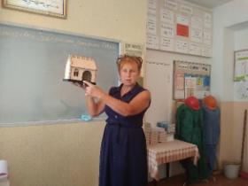

Основна частина
Вправа 1. Робота в групах «Застосування «хмари слів»

Завдання для першої групи:
Для характеристики наведених іменників оберіть відповідні прикметники з хмари слів:
Іменники: Прикметники:

- стіни зовнішні, капітальні
- сходи службові, внутрішні
- перегородки огороджувальні,
- двері двостулкові, горищні,
підвальні, пожежні,
одностулкові, носійні

Завдання для другої групи:

До заданих словосполучень підібрати відповідні іменники:

- Об’єктами будівельного кошара, мости
креслення є лікарні, школи
- Громадські будівлі заводи, гуртожитки
- Помислові будівлі будівлі, фабрики, дамби
- С/господарські будівлі олійниця, птахоферми
- Інженерні споруди споруди, е/станції, млин
тунелі, естакади

Вправа 2. «Продовжити речення»
- Для улаштування вікон і дверей у стінах залишають спеціальні
прорізи
- Фундамент, як правило, розташовується під землею, та при наявності підвалу він є його стінами
- Розміщення дверей, вікон, архітектурних деталей будинку показують на фасадах
- Будівельні креслення виконують за правилами прямокутного проеціювання
- Кут при з’єднанні стіни зі стелею утворюється площинами
- Архітектурні елементи, що прикрашають споруду балкон, колони
- Основними зображеннями на будівельних кресленнях є фасад, план, розріз

Вправа 3. Гра «Вірю – не вірю»
Ви вірите, що:
- Багатоповерхівка зводиться без фундаменту?
- На фасаді можна побачити внутрішню будову споруди?
- Вигляд будинку спереду – головний фасад, а зліва чи справа – бічний фасад?
- Розміри на фасадах не наносять?
- Для багатоповерхівок плани виконують для кожного поверху?
- Фасад дає загальне уявлення про розмір будинку та пропорції його окремих частин?
- Будівлі і споруди зводять без будівельних креслень?
- Вертикальні осі на плані позначають арабськими цифрами, взятими в кружечки
- На будівельних кресленнях застосовують масштаби збільшення?
- Масштаб різних зображень можуть бути різними

Вправа 4. САМОСТІЙНА РОБОТА з онлайн тестом
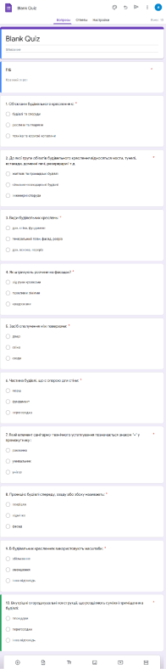

ОГЛЯДОВИЙ ТЕСТ З БУДІВЕЛЬНОГО КРЕСЛЕННЯ

1. Об'єктами будівельного креслення є:
а) Будівлі та споруди | б) Рослини та тварини | в) Техніка та корисні копалини
2. До якої групи об'єктів будівельного креслення відносяться мости, тунелі, естакади, доменні печі, резервуари і т.д.:
а) Житлові та громадські будівлі | б) Сільськогосподарські  будівлі | в) Інженерні споруди
3. Види будівельних креслень:
а) Дах, Стіна, Фундамент | б) Генеральний план,  Фасад, Розріз | в) Пакет, Дах, Основа
4. Як штрихують розчини на фасадах?
а) Від руки крапками | б) Похилими лініями | в) Квадратами
5. Засіб сполучення між поверхнями:
а) Двері | б) Стіна | в) Сходи
6. Частина будівлі, що є опорою для стіни:
а) Марш | б) Фундамент | в) Перегородка
7. Який елемент санітарно-технічного устаткування позначають «+»?
а) Раковина | б) Умивальник | в) Унітаз
8. Проекцію будівлі спереду, ззаду або збоку називають
а) Покрівля | б) Відмітка | в) Фасад
9. В будівельних кресленнях використовують масштаби:
а) Збільшення | б) Зменшення | в) Інша відповідь
10. Внутрішні конструкції, що розділяють суміжні приміщення в будівлі:
а) Площадки | б) Перегородки | в) Марші

Інформування
про екологічно чисті будівельні матеріали
Враховуючі сучасні тенденції в будівництві, екологічне чи «зелене» будівництво є інструментом розумної економії. Тому поширюється напрямок зведення будівель з екологічно чистих, економічних та енергозберігаючих матеріалів.
Екологічно чисті будівельні матеріали не обов'язково повинні бути натуральними. Часто вони можуть бути штучно створені людиною шляхом певної обробки. Однак, важливо, щоб при їх виробництві, експлуатації та утилізації не використовувалися і не виділялися отруйні речовини. Впевненість в матеріалі може дати тільки сертифікат екологічного відповідності.
Згідно з європейським рейтингом, самим екологічним стіновим матеріалом вважається деревина, але в тому випадку, якщо вона не оброблена антисептиками, антипіренами, лаками в високим рівнем вмісту летучих органічних сполук (VOC). Але необроблене дерево недовговічне, і в сучасному будівництві його не завжди можна застосувати. Вихід – використовувати для оброблення і покриття деревини виключно екологічно сертифіковані лакофарбові матеріали, застосувати оброблену деревину тільки зовні будинку або всередині закритої конструкції.
Друге місце по екологічності займає газобетон. У ньому немає шкідливих складових, рівень радіонуклідів незначний, виробництво відрізняється невисокою енергоємністю. Газобетон можна використовувати для зовнішніх і внутрішніх стін.
Третє місце в рейтингу займає кераміка, яка в порівнянні з газобетоном має в складі більше радіонуклідів (хоча в абсолютно безпечних дозах) і вимагає більше енергії при виробництві.
З ними по екологічності успішно конкурують матеріали кустарного виробництва - саман, глинобіт та їх різновиди. Переваги останніх -
енергоємність виробництва дорівнює нулю, при будівництві не використовують цемент.
До екологічних покрівельних матеріалів зазвичай відносять очерет, гонт, керамічну черепицю, мідь, сланець. В даний час їх поширенню перешкоджає висока ціна. Але не буде «екологічної помилкою» застосувати будь-яку металеву покрівлю.
Екологічними утеплювачами вважаються очеретяні і деревоволокнисті мати, керамзит, перліт, піноскло. Кам'яна вата, що засовується при утепленні мансардної покрівлі і містить у своєму складі фенол, - повинна бути повністю ізольована всередині конструкції. Але краще її замінити на мінераловатні утеплювачі нового покоління - на основі більш екологічно дружнього акрилу.
Але є матеріали, які не можуть вважатися екологічними, наприклад:
- ДСП і ДВП, якщо при їх виробництві застосовано фенол чи формальдегід;
- вініловий сайдинг, вінілові шпалери, інші декоративні полімерні плити - через виділення продуктів неповної полімеризації;
- полівінілхлоридні декоративні плівки, лінолеум з полівінілхлориду - через виділення хлористого вінілу;
- хлорвінілові, епоксидні та інші синтетичні лаки, клеї, фарби, що виділяють летучі токсичні речовини;
- пінополістирол, якій є надзвичайно небезпечний при пожежі.
До таких матеріалів можна віднести ламинат, синтетичні килими, лаки і фарби, металопластикові вікна, шпалери тощо.

Підготувала: Викладач екології

Закріплення матеріалу уроку
- Перегляд відеофільму «Елементи будівель»
https://www.youtube.com/watch?v=gSaJQRzrDgA&t=20s&ab_channel=%D0%92%D0%9F%D0%A3%D0%B1%D1%83%D0%B4%D1%96%D0%B2%D0%BD%D0%B8%D1%86%D1%82%D0%B2%D0%B0%D1%82%D0%B0%D0%B0%D1%80%D1%85%D1%96%D1%82%D0%B5%D0%BA%D1%82%D1%83%D1%80%D0%B8
- Розгадування кросворду
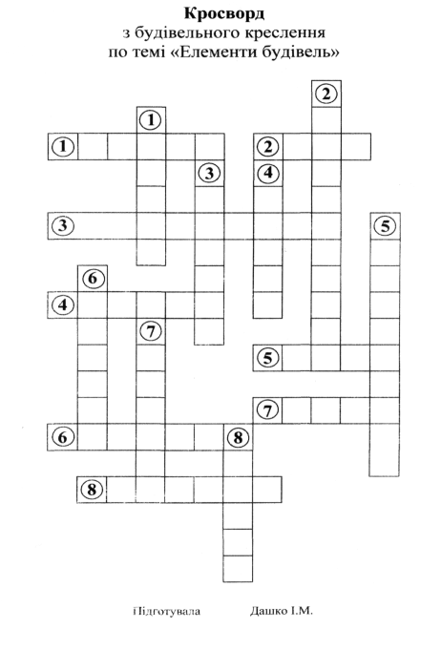

По горизонталі:

1. Зображення зовнішніх боків будинку (фасад)
2. Верхня частина будівлі, яка захищає споруда зверху? Інша назва
покрівлі (дах).
3. Частина будівлі, що є опорою для стін (фундамент).
4. Міцний будівельний матеріал (бетон)
5. Похила частина сходів (марш)
6. Легкий і теплий матеріал для оздоблення приміщень (корок)
7. Розріз будинку горизонтальною площиною на висоті, трохи вищою
від підвіконня (план)
8. Дах із соломи (стріха)

По вертикалі:

1. Що обмежує споруду (стіни)
2. Стіна, що сприймає навантаження, та передає його на фундамент
(капітальна або носійна)
3. Матеріал для фундаменту (камінь)
4. Сучасний будівельний матеріал (цегла)
5. Які масштаби застосовуються в будівельних кресленнях
(зменшення)
6. Сучасний природній матеріал для оздоблення приміщень (бамбук)
7. Природній оздоблювальний матеріал (очерет)
8. Елемент будівлі, що з'єднує поверхи (сходи)

Підсумок уроку
Підведемо підсумки. Запитання до учнів:
- Чому ви навчились на сьогоднішньому уроці?
- Як ви будете застосовувати на практиці отримані знання?
- Метою сьогоднішнього STEM-уроку було: закріпити знання учнів про типи будівель та їх елементи
- Систематизувати знання про сучасні будівельні матеріали з урахуванням їх екологічності;
- Згадати українські традиції в будівництві, оформленні інтер'єрів на основі літературних творів;
- Продемонструвати наявні зразки будівель, минулого та сьогодення;
- Виховувати інтерес до професії
- Прищеплювати повагу до національних традицій, культури, вміння шанувати досвід попередніх поколінь
Вважаю, що мету було досягнуто.
Висновки:
Застосовуючи знання з різних предметів (будівельне креслення, геометрія, екологія, українська література, географія, основні відомості про будівництво, технології, електротехніка) учні не тільки оволоділи новими знаннями про будівлі та споруди, а й поринули в чарівний світ народних традицій, відчувши нерозривний зв'язок минулого, сьогодення та майбутнього. STEM – урок допоміг учням відчути потужні міжпредметні зв’язки, вони здобули інформацію, необхідну для формування ключових фахових, соціальних й особистісних компетенцій, зорієнтувалися на дослідницьку та пошукову роботу. А саме ці складові й визначають конкурентну спроможність на ринку праці: здатність і готовність до

розв’язання комплексних задач. Учні отримали навички критичного мислення, відчули потяг до творчості та співпраці.
- А, головне, була реалізовано втілення моєї методичної проблеми в навчальний процес - а, саме, - потужна інтеграція предметів, професійна спрямованість у викладанні предмету!

Домашнє завдання

- Вивчити умовні графічні позначення частин будівель і матеріалів на будівельних кресленнях
- Повторити терміни по темі «Елементи будівель»
- Зібрати екологічний матеріал для оздоблення даху мисливського будинку
- Оформити в українському стилі рамки для зображень будинків з метою оздоблення виставочної зали.

Аналіз уроку з будівельного креслення «Елементи будівель»
Тип уроку: Урок контроля та коригування знань, комбінований
Місце проведення уроку: STEM - лабораторія
- Використала такі методи навчання:
а) вербальний (розповідь, бесіда)
б) наочний (показ макетів з елементами будівель, показ ілюстрацій)
в) самостійна робота (робота з хмарою слів, онлайн тест)
г) практичний (порівняння стилів будівель, форм вікон, дверей,
огляд сучасних будівельних матеріалів)
2. Відповідно принципам НУШ застосувала такі принципи навчання:
а) наочність та образність (виклала матеріал із залученням різних відчуттів):
- слуху (розповідь, обмін думками)
- зору (фільм)
- дотику (макети, матеріали)
- нюху (деревина, мох)
б) міцність засвоєння знань , майбутніх умінь та навичок (учні побачили різні конструкції будинків, дахів, елементів будинку в різних стилях – природньому, стилі мінімалізм, ретро - стилі, сучасному стилі з елементами національного декору, переглянули фільм)
в) оптимізація навчального процесу (застосувала GOOGLE форми для тестування, використала «хмари слів», ігрові технології )
г) науковість (відповідність змісту і методів сучасності
3. Висвітлила міжпредметні зв’язки з:
- геометрією
- екологією
- дизайном

- історією рідного краю
- українською мовою та літературою
- електротехнікою і спецтехнологією
4. Підкреслила національні традиції в будівництві
5. Забезпечила чергування методів та форм навчання
6. Під час уроку намагалася викликати в учнів такі емоційні реакції як:
- зацікавленість темою
- бажання вивчати предмет
- задоволення при огляді натуральних зразків
- бажання взяти участь у створенні нових експонатів
7. На даному уроці сформовані такі вміння:
- знання елементів будівель та їх призначення
- вмінн розрізняти основні стилі будівель
- розуміння того, яким чином можливо відобразити національні
традиції в елементах будівель
- Реалізувала втілення своєї методичної проблеми: потужна інтеграція предметів, професійна спрямованість у викладанні предмету в навчальний процес

підсумок:
Вважаю, що даний STEM – урок виховує в учнів наступні якості:
- потяг до подальшого навчання
- вміння поєднувати елементи будівель з національними традиціями
- естетичний смак
- гордість за шедеври національного стилю
- вміння працювати в команді та отримувати результат
- набувати навички навчання впродовж життя.

